A informação foi obtida através de 2 visitas aos espaços verdes de Faro (Parque da Alameda, Parque Ribeirinho e o espaço verde localizado ao pé do Fórum Algarve) de 90 minutos cada, obtivemos 35 inquéritos preenchidos, 23 homens e 12 mulheres.
Apesar do reduzido número de pessoas, devido a hora na qual os inquéritos foram realizados, as estatísticas continuam satisfatórias e foram conseguidas inúmeras sugestões.

Sugestões:
-renovação do chão -um segurança -devolver ao cuidado da Fagar -plano da limpeza -melhores condições para as crianças -mais espaços (junto as piscinas, pista de atletismo) -casas de banho em mau estados -atividades ecológicas -melhor entrada de monte negro -devidas reparações

Após a reflexam decidimos que a nossa proposta seria:
-Devolver o Parque da Alameda ao cuidado da Fagar, devido a opinião de vários ser de que a Alameda estava melhor nessa altura. Uma criação de um plano de limpeza, muitos se queixaram do lixo no parque e do estado das casas de banho. A renovação do chão na Alameda, devido às pedrinhas já estrem todas amontoadas em lugares específicos do parque onde ninguém passa e o resto ser apenas terra batida.
-Também foi questão de queixa o estado das casas de banho no parque Ribeirinho.
-E a insuficiência de espaços verdes na cidade, até recebemos ideias de onde há falta dos mesmos.
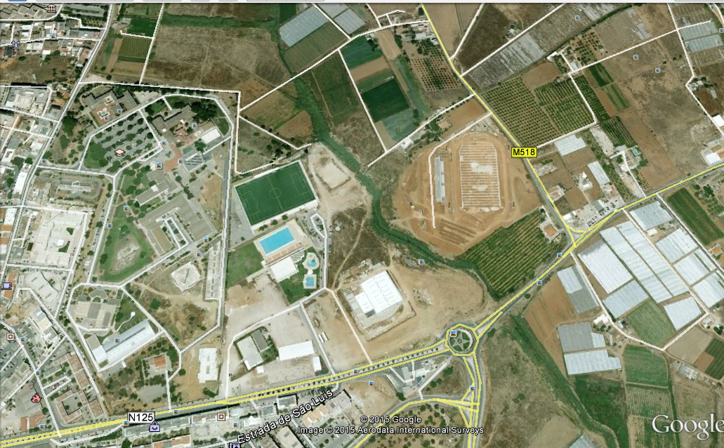

O espaço junto às piscinas e a pista de atletismo foi um dos locais discutidos.

